首先是拆外壳部分螺丝位置看贴图吧！

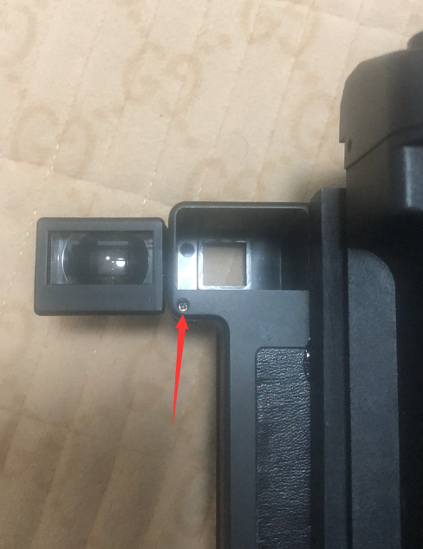

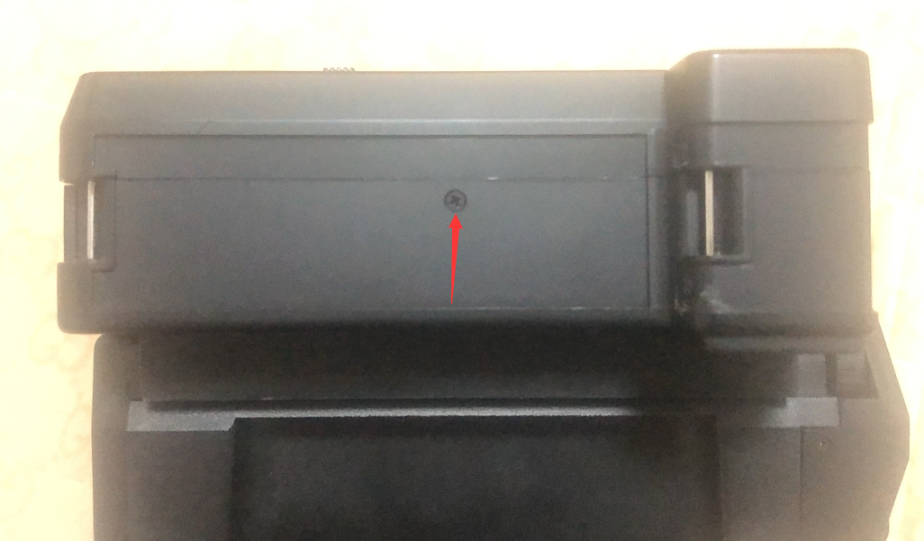

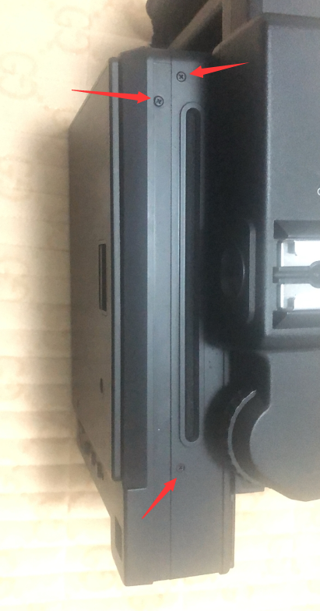

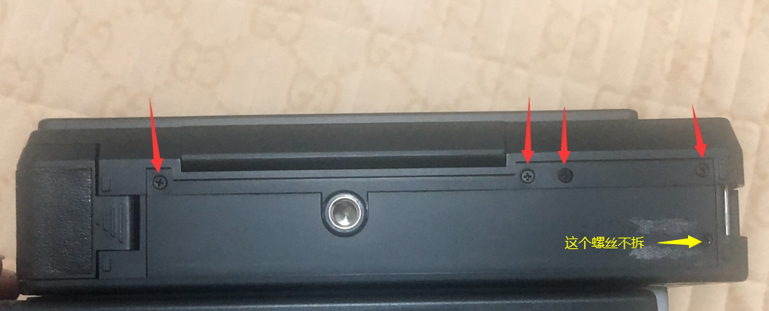

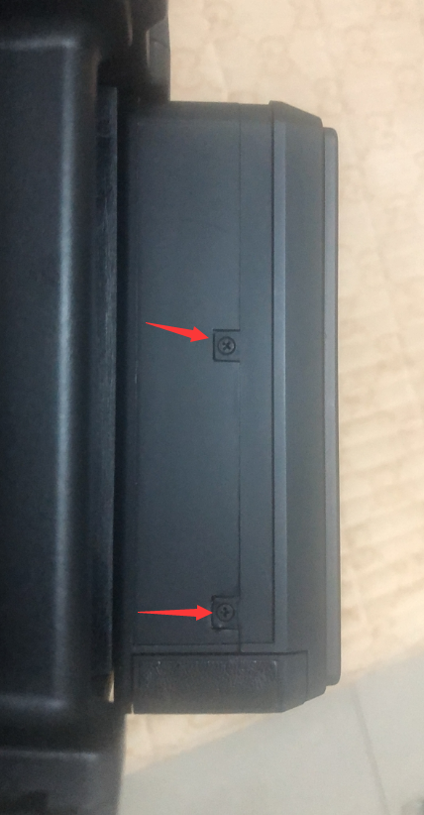

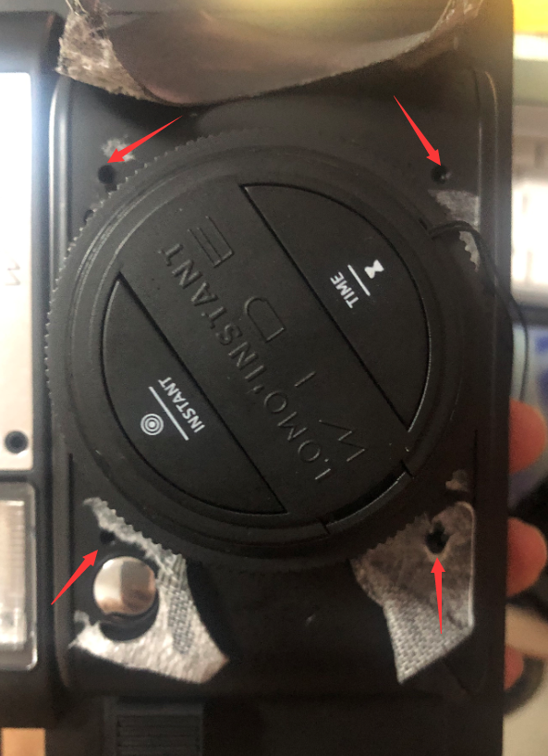

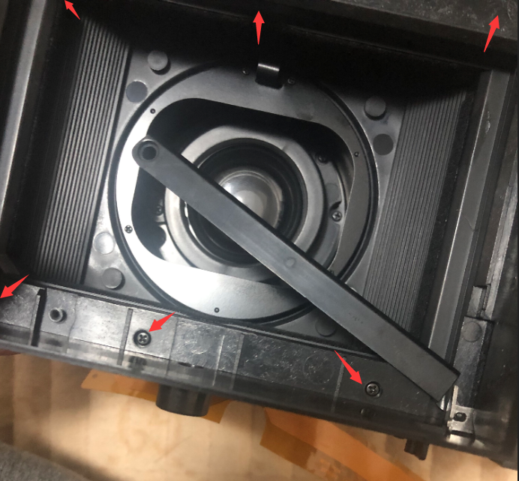

前面的处理方法如下：

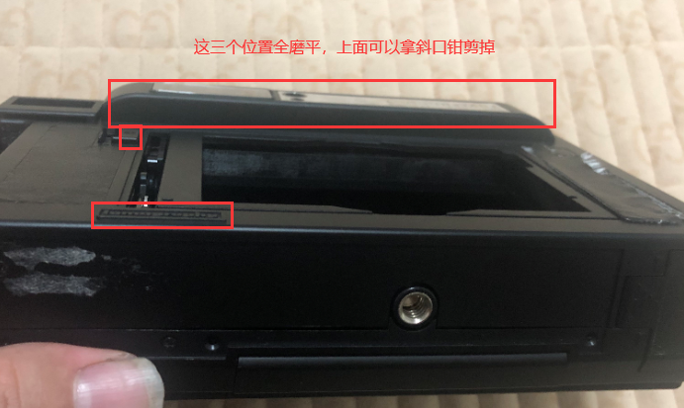

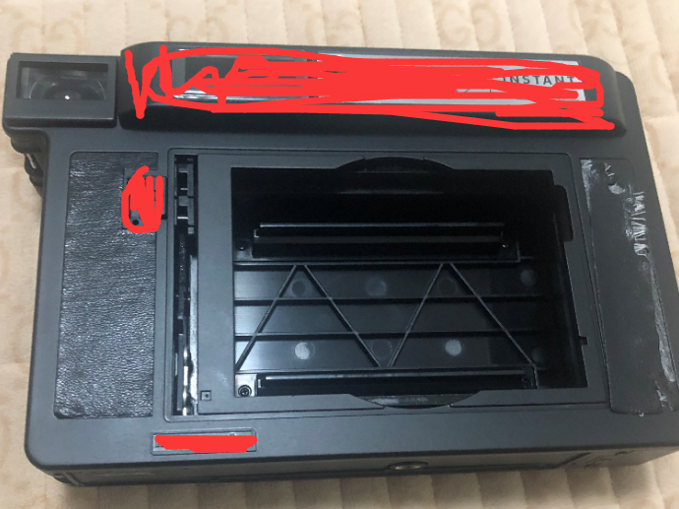

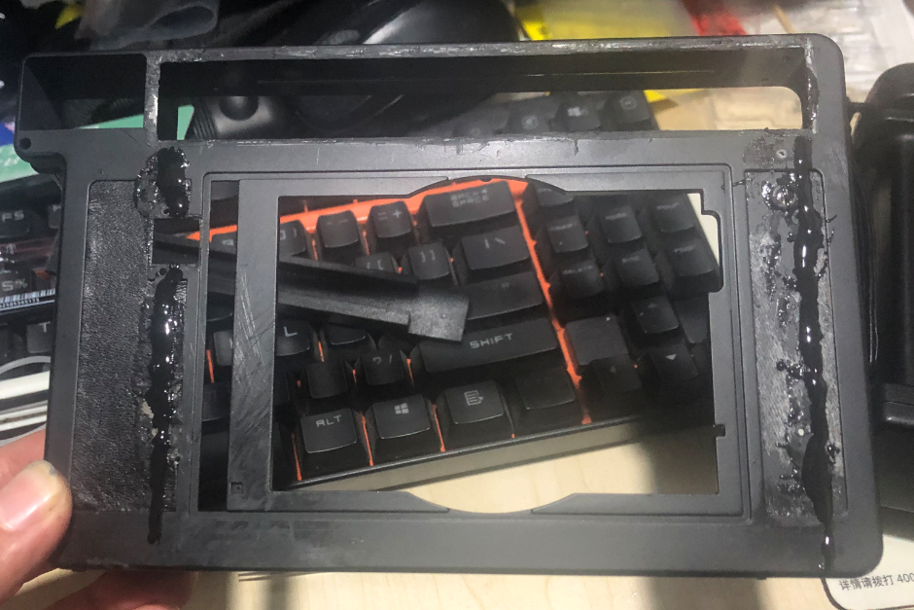

下面开始出片按键改造部分：

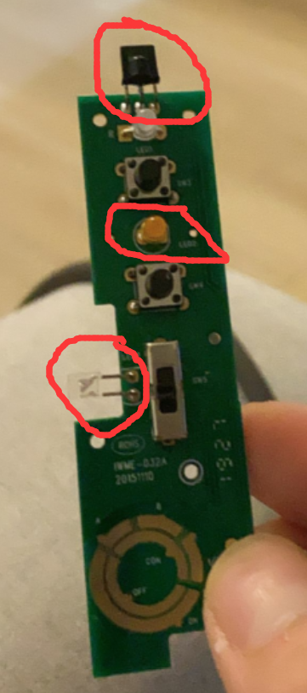原始状态这个样子的我喜欢那个蓝色和橙色的灯就用它俩了，上面的红外线收发和两个led都拆掉，备用

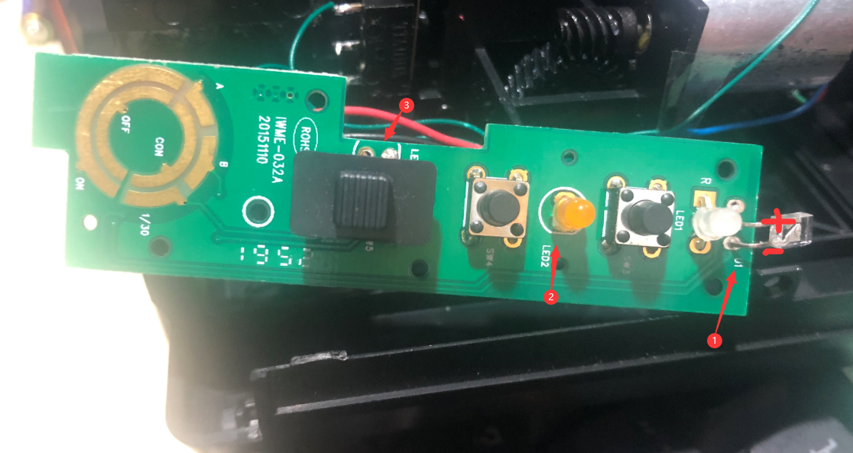

1把透明蓝色的led焊在之前红外的位置。2把黄色这个led右边的角让他悬空，板子两面都要悬空，可以用烙铁尖插进焊盘把里面的铜片调出来。3那个拆完空着就行了

两个led是串联的方式连接，最好在串联个100欧左右的电阻，我没有没连太亮了晃眼睛。

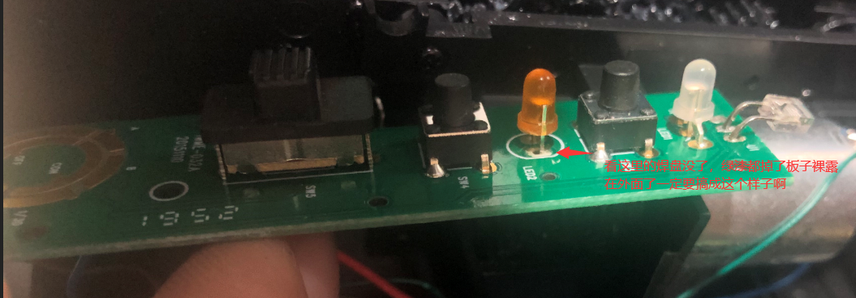

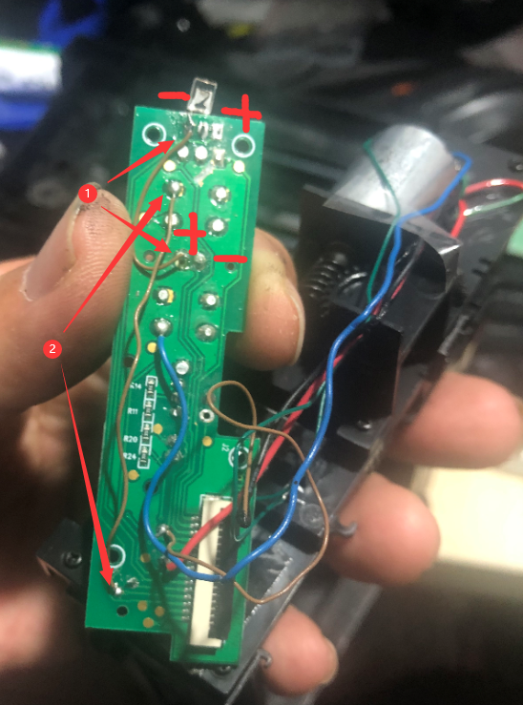

1飞线 2飞线

自动停片改造：



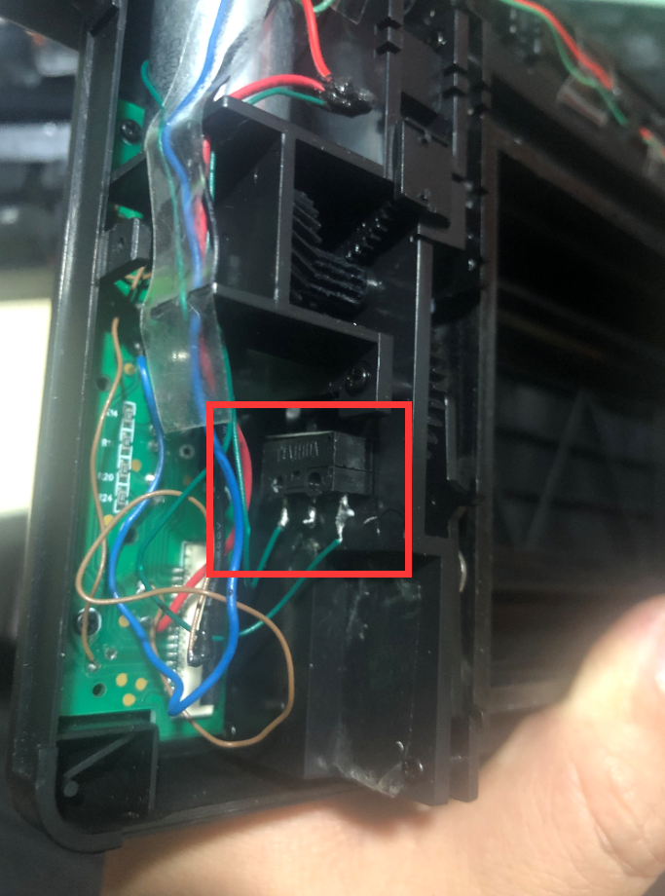

改成接两边就可以了

下面到了改机最混乱的部分了这些破线连起来

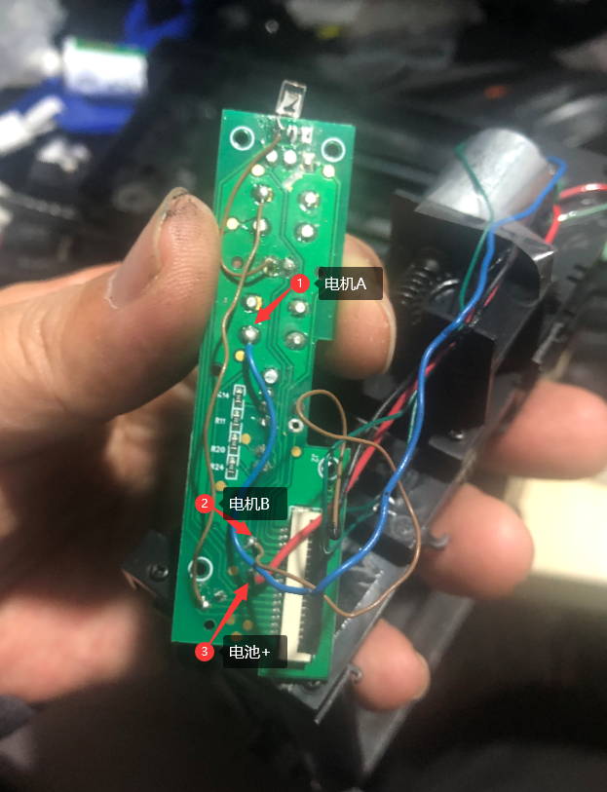

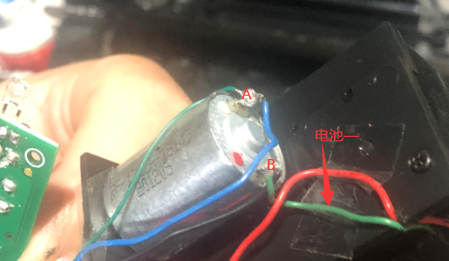

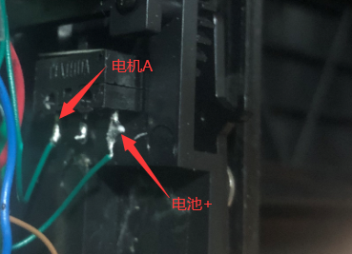

线路其实可以优化一下，我嫌麻烦能用，空间也够就这样了 电线长点还好拆。